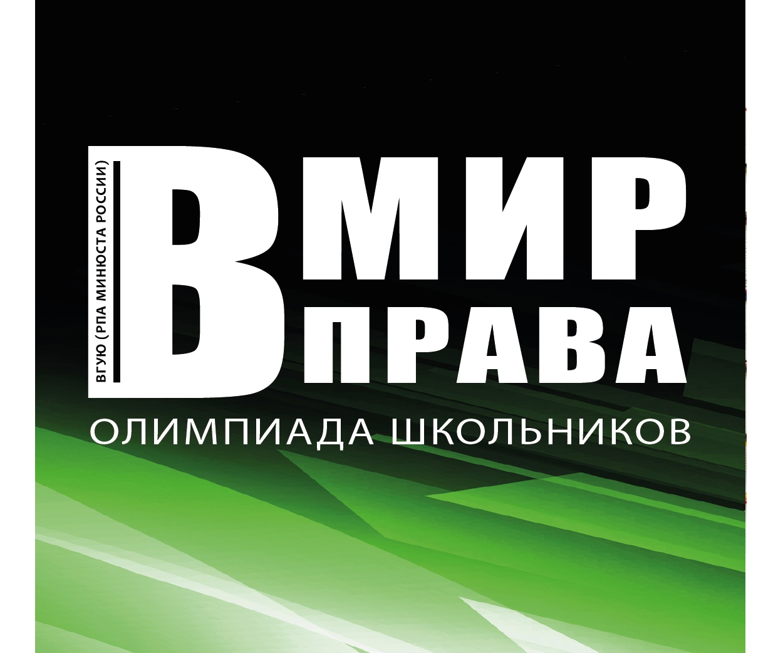

Со 2 ноября 2020 года открывается регистрация на олимпиаду школьников

7 – 11 классов «В мир права».

Олимпиада проводится по двум направлениям: история и право.

Ссылка на регистрацию [http://olimp.rpa-mu.ru/](https://l.facebook.com/l.php?u=http%3A%2F%2Folimp.rpa-mu.ru%2F%3Ffbclid%3DIwAR0WWGwyjyeZzZEz51OEZWATAAITEHUbLhGr6ig-a1PamKXi9I5l4do9X6Q&h=AT1nQDXhkjgsOmbQoz-R7b3MAEghqYH6oSudZW1vcZ4js_A4lbqA3NMx8ppmDoOnQLzCRI8v4u1AiGGOd-AEZLx0hdpsvz_e2IuD0Z8l9hc4TQ4d3KGfnythPoYKTWnS4-D0x1WxS7MfpC26nO_9ecJYvsArJA2fDWE)

Уважаемый участник олимпиады «В мир права!»

Мы рады сообщить, что с этого года наша олимпиада приобрела более высокий статус и вошла в перечень Олимпиад Минобрнауки России!

Что это значит? Победитель олимпиады 2020-2021 учебного года получит льготы при поступлении в вузы России. Например, в наш Университет победитель олимпиады сможет поступить без вступительных испытаний.

Подготовка к ТАКОЙ олимпиаде должна быть серьезной! Мы позаботились об этом и предлагаем поступить к нам на наши курсы подготовки к участию в олимпиаде. Курсы длятся 3 месяца, с середины октября до середины января. Лучшие преподаватели Университета помогут подготовиться к участию в олимпиаде и добиться высоких результатов.

Чтобы Вам было удобно – проведем курсы в дистанционном формате.

Контакты по всем вопросам записи на курсы подготовки к олимпиаде::+7 (499) 963-01-01, доб. 3300, 21071, 21093, 21090  
адрес электронной почты: [dovuz.2018@yandex.ru](https://e.mail.ru/compose?To=dovuz.2018@yandex.ru)